BỘ CÔNG THƯƠNG

**TRƯỜNG ĐẠI HỌC CÔNG THƯƠNG TP. HỐ HỒ CHÍ MINH**

**KHOA CÔNG NGHỆ THÔNG TIN**



**TIỂU LUẬN MÔN HỌC**

**XÂY DỰNG WEBSITE BÁN MÔ HÌNH**

**GVGD: Huỳnh Khắc Duy**

**NHÓM THỰC HIỆN:** **7**

2033223760 - Nhiêu Hồng Phúc (Nhóm Trưởng)

2033223753 - Phạm Hoàng Phúc

2033224075 - Nguyễn Thị Như Quỳnh

2033223877 - Lê Minh Phương

2033223589 - Nguyễn Tấn Phát

*TP. HỒ CHÍ MINH, Tháng 06 năm 2025*

**PHÂN CÔNG CÔNG VIỆC**

|  |  |  |
| --- | --- | --- |
| **Tên** | **Công việc** | **Đánh giá** |
| Nhiêu Hồng Phúc | Code | 100% |
| Phạm Hoàng Phúc | Custom | 100% |
| Nguyễn Thị Như Quỳnh | Custom | 100% |
| Lê Minh Phương | Word | 100% |
| Nguyễn Tấn Phát | Word | 100% |

**MỤC LỤC**

CHƯƠNG 1. TỔNG QUAN ĐỀ TÀI 1

1.1. Lý do chọn đề tài 1

1.2. Mục tiêu đề tài 1

1.3. Phạm vi đề tài 1

CHƯƠNG 2. TỔNG QUAN CƠ SỞ DỮ LIỆU VÀ GIAO DIỆN 3

2.1. Cơ sở dữ liệu 3

2.1.1. users – Người dùng 3

2.1.2. orders – Đơn hàng 4

2.1.3. order_details – Chi tiết đơn hàng 4

2.1.4. cart – Giỏ hàng 5

2.1.5. products – Sản phẩm 5

2.1.6. product_images – Ảnh sản phẩm 6

2.1.7. categories – Danh mục sản phẩm 6

2.1.8. brands – Thương hiệu 6

2.1.9. reviews – Đánh giá sản phẩm 6

2.1.10. contacts – Liên hệ 7

2.1.11. banners – Banner quảng cáo 7

2.2. Giao diện người dùng 7

2.2.1. Giao diện trang chủ 7

2.2.2. Giao diện của “Về chúng tôi” 10

2.2.3. Giao diện của “Cẩm nang” 10

2.2.4. Giao diện của “Sản phẩm” 11

2.2.5. Giao diện của “Hỏi đáp” 14

2.3. Giao diện đăng nhập/ đăng ký 19

2.4. Giao diện quản lí admin 22

2.4.1. Giao diện chính 22

2.4.2. Quản lí banner 23

2.4.3. Quản lí danh mục 23

2.4.4. Quản lí thương hiệu 24

2.4.5. Quản lí sản phẩm 24

2.4.6. Quản lí đơn hàng 24

2.4.7. Quản lí người dùng 25

CHƯƠNG 3. KẾT LUẬN 26

3.1. Tóm tắt nội dung báo cáo 26

3.2. Định hướng phát triển tương lai 26

3.3. Kết luận chung 26

# TỔNG QUAN ĐỀ TÀI

## Lý do chọn đề tài

Việc chọn đề tài website bán các sản phẩm như bàn phím, tai nghe, chuột, màn hình, phụ kiện setup và mô hình Figure xuất phát từ nhu cầu ngày càng tăng của cộng đồng game thủ, nhân viên văn phòng và người đam mê công nghệ. Đề tài này mang tính thực tiễn cao khi cung cấp thông tin hướng dẫn sử dụng và lựa chọn sản phẩm, đồng thời khai thác tiềm năng lớn của thị trường phụ kiện công nghệ. Ngoài ra, xu hướng cá nhân hóa setup và sưu tầm mô hình tạo điều kiện để website phát triển nội dung đa dạng, từ đó mở ra cơ hội học hỏi và ứng dụng kiến thức thực tế trong lĩnh vực thương mại điện tử và công nghệ.

## Mục tiêu đề tài

Báo cáo này được lập ra nhằm mục tiêu phân tích toàn diện tiềm năng thị trường thiết bị công nghệ (Gear) tại Việt Nam, bao gồm các sản phẩm như bàn phím cơ, tai nghe, chuột gaming/văn phòng, màn hình hiển thị và phụ kiện liên quan. Qua đó, chúng tôi sẽ xác định rõ đối tượng khách hàng mục tiêu cùng những nhu cầu và vấn đề mà họ đang gặp phải trong quá trình tìm kiếm và mua sắm Gear. Dựa trên cơ sở phân tích thị trường và đối thủ cạnh tranh, báo cáo sẽ đề xuất một giải pháp website thương mại điện tử chuyên biệt, mang lại trải nghiệm mua sắm trực tuyến tối ưu thông qua các tính năng sản phẩm chi tiết, công cụ so sánh, và khả năng tư vấn chuyên sâu.

## Phạm vi đề tài

Báo cáo này tập trung vào việc nghiên cứu, phân tích và đề xuất mô hình phát triển một website thương mại điện tử chuyên biệt để kinh doanh các dòng thiết bị Gear chính hãng. Các sản phẩm được đề cập cụ thể bao gồm bàn phím cơ, tai nghe (gaming và văn phòng), chuột (gaming và văn phòng), màn hình hiển thị, và các phụ kiện đi kèm cần thiết cho một hệ thống Gear hoàn chỉnh. Phạm vi phân tích sẽ bao gồm từ bối cảnh và cơ hội thị trường, chân dung khách hàng mục tiêu, đến việc đề xuất các tính năng và công nghệ cho website, cùng với kế hoạch triển khai sơ bộ và các yếu tố rủi ro. Báo cáo sẽ không đi sâu vào các khía cạnh quá chi tiết về kỹ thuật lập trình chuyên sâu, thiết kế cơ sở dữ liệu chi tiết, hoặc các quy trình vận hành chuỗi cung ứng và logistics ở cấp độ vi mô, mà chủ yếu tập trung vào việc định hình chiến lược và các yếu tố tổng quan để xây dựng một nền tảng bán hàng trực tuyến hiệu quả và cạnh tranh trong ngành Gear.

# TỔNG QUAN CƠ SỞ DỮ LIỆU VÀ GIAO DIỆN

## Cơ sở dữ liệu

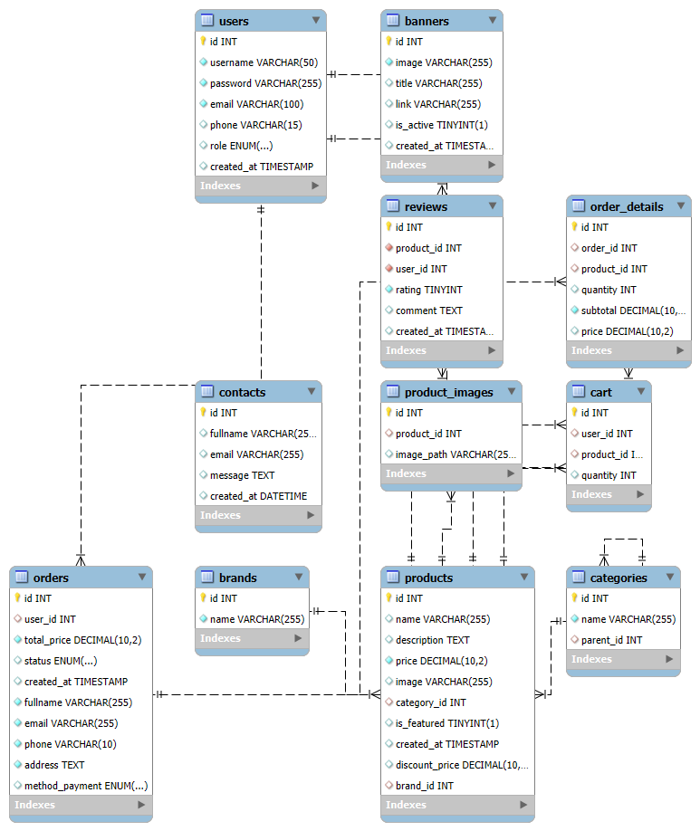

### users – Người dùng

* **Mục đích:** Lưu thông tin người sử dụng hệ thống – có thể là khách hàng hoặc quản trị viên.
* **Các thuộc tính:**
* id (INT, PK): Mã người dùng.
* username (VARCHAR(50)): Tên đăng nhập.
* password (VARCHAR(255)): Mật khẩu người dùng.
* email (VARCHAR(100)): Email người dùng.
* phone (VARCHAR(15)): Số điện thoại.
* role (ENUM): Vai trò, ví dụ: "admin", "customer".
* created_at (TIMESTAMP): Thời điểm tạo tài khoản.
* **Quan hệ:**
* 1 người dùng có thể có nhiều đơn hàng (orders).
* 1 người dùng có thể đánh giá nhiều sản phẩm (reviews).
* 1 người dùng có thể có 1 giỏ hàng (cart).

### orders – Đơn hàng

* **Mục đích:** Ghi lại các đơn hàng được tạo ra bởi người dùng.
* **Các thuộc tính:**
* id (INT, PK): Mã đơn hàng.
* user_id (INT): Tham chiếu đến bảng users.
* total_price (DECIMAL): Tổng tiền đơn hàng.
* status (ENUM): Trạng thái đơn hàng (pending, shipped, delivered, canceled...).
* created_at (TIMESTAMP): Ngày đặt hàng.
* fullname, email, phone, address: Thông tin người nhận hàng.
* method_payment (ENUM): Hình thức thanh toán (COD, bank_transfer, paypal...).
* **Quan hệ:**
* 1 đơn hàng có thể có nhiều chi tiết (order_details).
* Nhiều đơn hàng có thể thuộc về 1 người dùng (users).

### order_details – Chi tiết đơn hàng

* **Mục đích:** Lưu chi tiết từng sản phẩm trong mỗi đơn hàng.
* **Các thuộc tính:**
* id (INT, PK): Mã dòng chi tiết.
* order_id (INT): Mã đơn hàng liên kết.
* product_id (INT): Mã sản phẩm.
* quantity (INT): Số lượng mua.
* price (DECIMAL): Giá tại thời điểm đặt hàng.
* subtotal (DECIMAL): tổng tiền (price × quantity).
* **Quan hệ:**
* Mỗi dòng order_details chỉ thuộc một đơn hàng (orders) duy nhất.
* Mỗi dòng order_details chỉ đại diện cho một sản phẩm (products).

### cart – Giỏ hàng

* **Mục đích:** Lưu thông tin sản phẩm người dùng đang chuẩn bị mua nhưng chưa thanh toán.
* **Các thuộc tính:**
* id (INT, PK): Mã giỏ hàng.
* user_id (INT): Ai sở hữu giỏ hàng.
* product_id (INT): Sản phẩm trong giỏ.
* quantity (INT): Số lượng.
* **Quan hệ:**
* 1 người dùng có thể có nhiều dòng giỏ hàng.
* Mỗi dòng giỏ hàng liên kết với 1 sản phẩm.

### products – Sản phẩm

* **Mục đích:** Danh sách các mặt hàng đang bán.
* **Các thuộc tính:**
* id (INT, PK): Mã sản phẩm.
* name (VARCHAR): Tên sản phẩm.
* description (TEXT): Mô tả chi tiết.
* price (DECIMAL): Giá gốc.
* image (VARCHAR): Ảnh đại diện.
* discount_price (DECIMAL): Giá khuyến mãi.
* category_id (INT): Danh mục sản phẩm.
* brand_id (INT): Thương hiệu.
* is_featured (TINYINT): Có phải sản phẩm nổi bật không.
* created_at (TIMESTAMP): Thời điểm tạo.
* **Quan hệ:**
* 1 sản phẩm có thể có nhiều ảnh phụ (product_images).
* Có thể thuộc 1 danh mục và 1 thương hiệu.
* Có thể xuất hiện trong nhiều đơn hàng và giỏ hàng.

### product_images – Ảnh sản phẩm

* **Mục đích:** Lưu nhiều hình ảnh khác nhau cho mỗi sản phẩm.
* **Các thuộc tính:**
* id (INT, PK): Mã ảnh.
* product_id (INT): Mã sản phẩm.
* image_path (VARCHAR): Đường dẫn ảnh.
* **Quan hệ:**
* Mỗi tấm ảnh (product_images) chỉ thuộc về 1 sản phẩm duy nhất.

### categories – Danh mục sản phẩm

* **Mục đích:** Nhóm sản phẩm thành các danh mục (ví dụ: áo, quần, giày...).
* **Các thuộc tính:**
* id (INT, PK): Mã danh mục.
* name (VARCHAR): Tên danh mục.
* parent_id (INT): Nếu là danh mục con thì tham chiếu đến danh mục cha.
* **Quan hệ:**
* 1 danh mục có thể có nhiều sản phẩm.
* Có thể lồng danh mục cấp cha – cấp con.

### brands – Thương hiệu

* **Mục đích:** Phân loại sản phẩm theo thương hiệu.
* **Các thuộc tính:**
* id (INT, PK): Mã thương hiệu.
* name (VARCHAR): Tên thương hiệu.
* **Quan hệ:**
* 1 thương hiệu có thể có nhiều sản phẩm.

### reviews – Đánh giá sản phẩm

* **Mục đích:** Cho phép người dùng đánh giá và bình luận sản phẩm.
* **Các thuộc tính:**
* id (INT, PK): Mã đánh giá.
* product_id (INT): Sản phẩm được đánh giá.
* user_id (INT): Người đánh giá.
* rating (TINYINT): Số sao (1–5).
* comment (TEXT): Nội dung bình luận.
* created_at (TIMESTAMP): Ngày đánh giá.
* **Quan hệ:**
* Mỗi người dùng có thể đánh giá nhiều sản phẩm.
* Mỗi sản phẩm có thể có nhiều đánh giá.

### contacts – Liên hệ

* **Mục đích:** Lưu các câu hỏi hoặc phản hồi từ khách hàng gửi đến admin.
* **Các thuộc tính:**
* id (INT, PK): Mã liên hệ.
* fullname: Tên người gửi.
* email: Email liên hệ.
* message: Nội dung phản hồi.
* created_at: Thời điểm gửi.

### banners – Banner quảng cáo

* **Mục đích:** Lưu hình ảnh quảng cáo hiển thị trên website (trang chủ, khuyến mãi…).
* **Các thuộc tính:**
* id (INT, PK): Mã banner.
* image: Đường dẫn ảnh.
* title: Tiêu đề banner.
* link: Link khi click vào banner.
* is_active: Có đang hiển thị hay không.
* created_at: Ngày tạo banner.

## Giao diện người dùng

### Giao diện trang chủ

* Thanh menu: Trang chủ, Về chúng tôi, Sản phẩm, Hỏi đáp, Đăng nhập /Đăng ký.
* Tùy chọn tìm kiếm sản phẩm và giỏ hàng.
* Hiển thị banner "Black Friday" với khuyến mãi đặc biệt.
* Dòng chữ chào mừng người dùng, giới thiệu về cửa hàng và các sản phẩm mới, giảm giá.

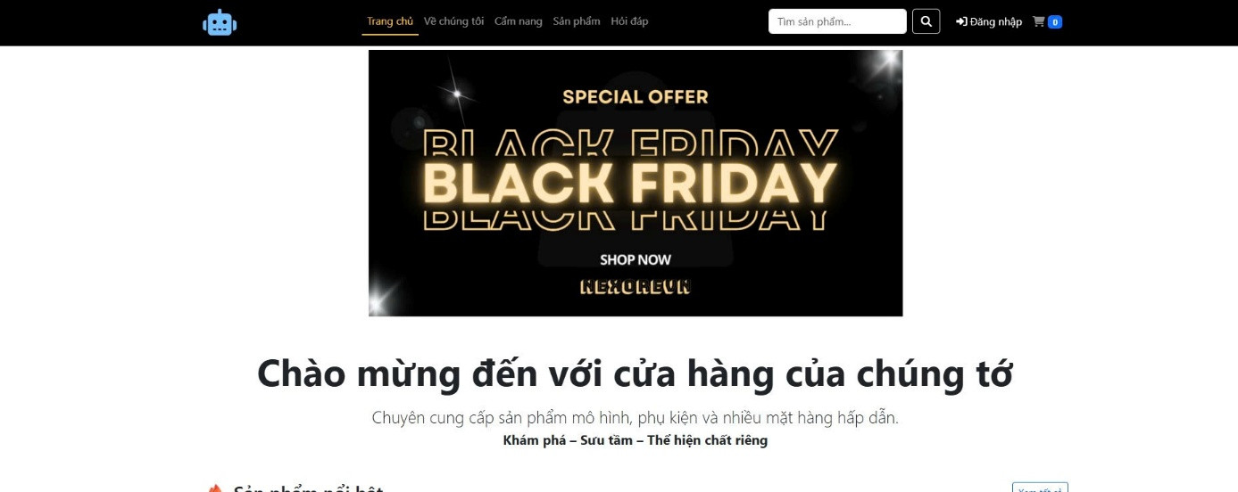

* Hình ảnh các sản phẩm nổi bật:

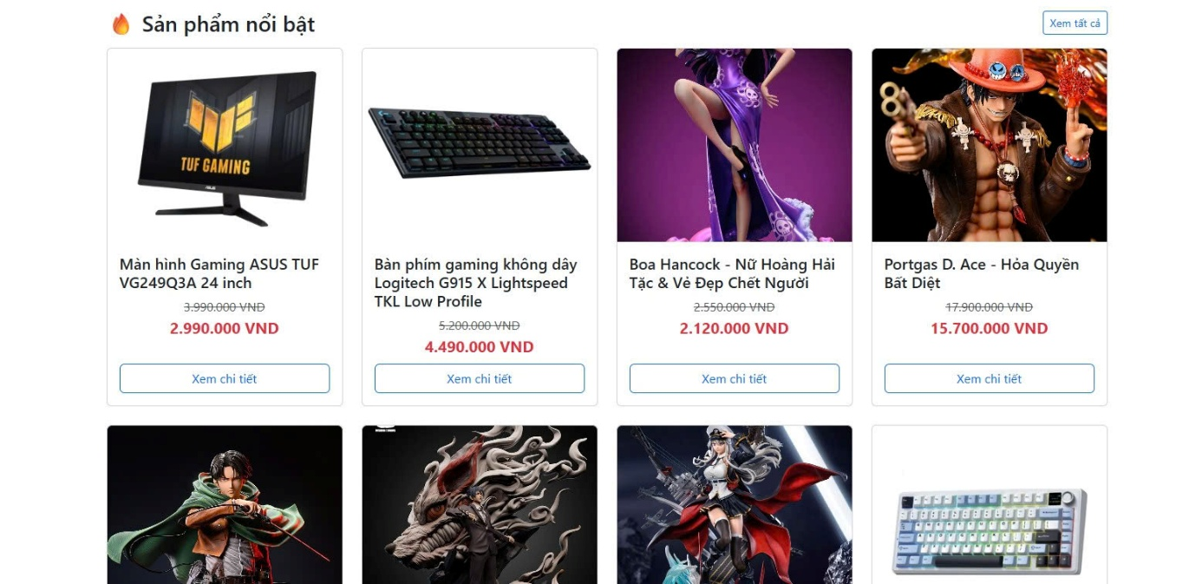

* Hình ảnh các sản phẩm giảm giá:

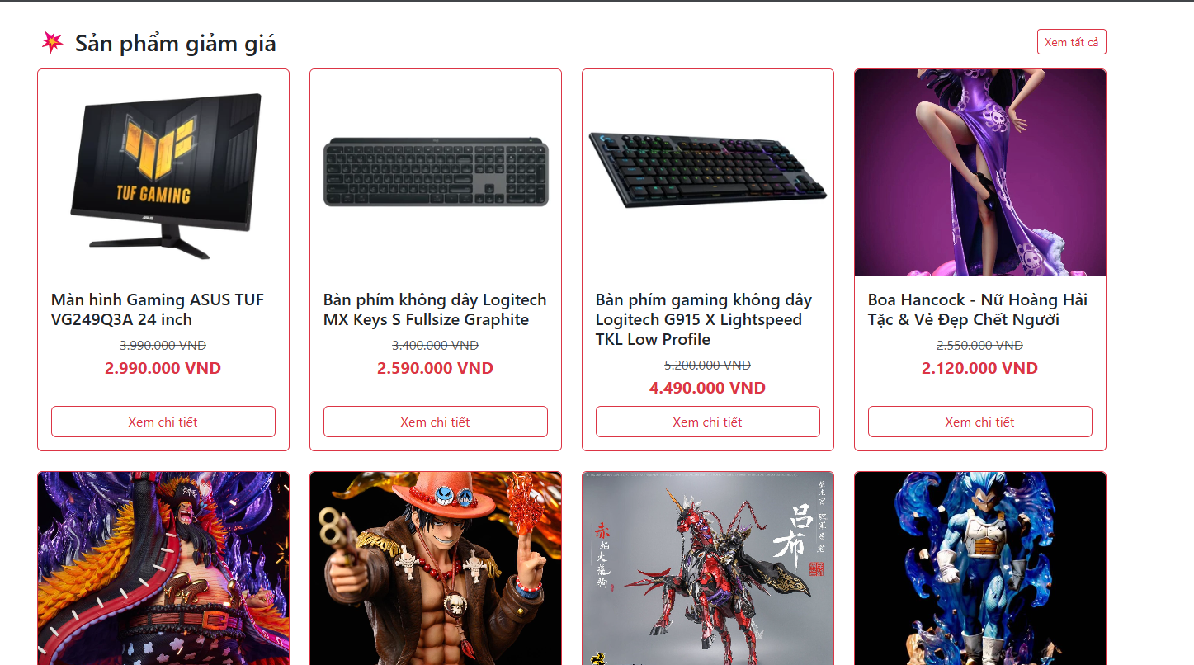

* Hình ảnh các sản phẩm mới nhất:

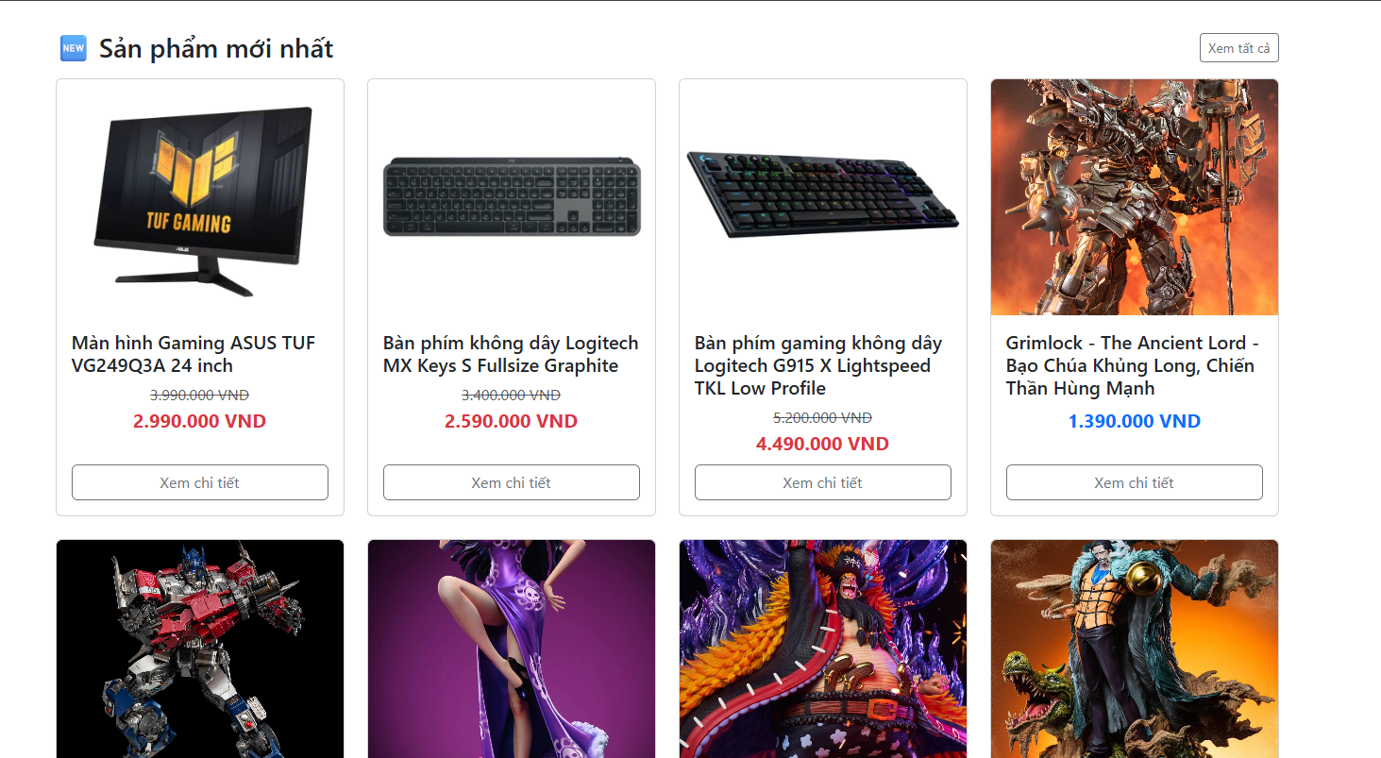

* Thông tin liên hệ lặp lại: Địa chỉ, Hotline, Email.
* Logo và mạng xã hội (Facebook, Instagram, Twitter).
* Bản quyền © 2025 Nexorevn.

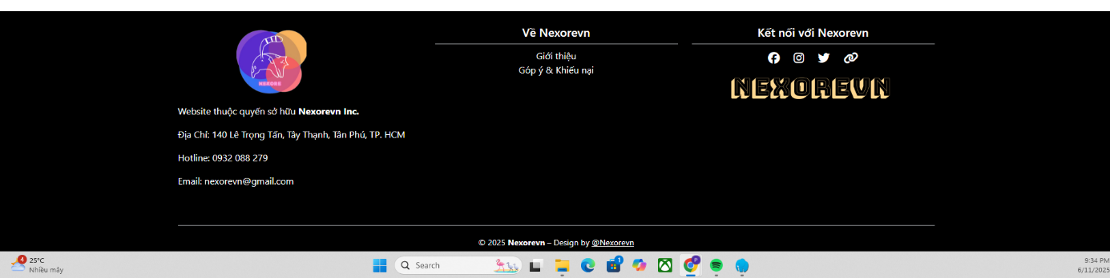

### Giao diện của “Về chúng tôi”

* **Tiêu đề:** Về Nexorevn E-commerce
* **Nội dung:** Giới thiệu về sứ mệnh và giá trị cốt lõi của cửa hàng (chất lượng, chăm sóc khách hàng).

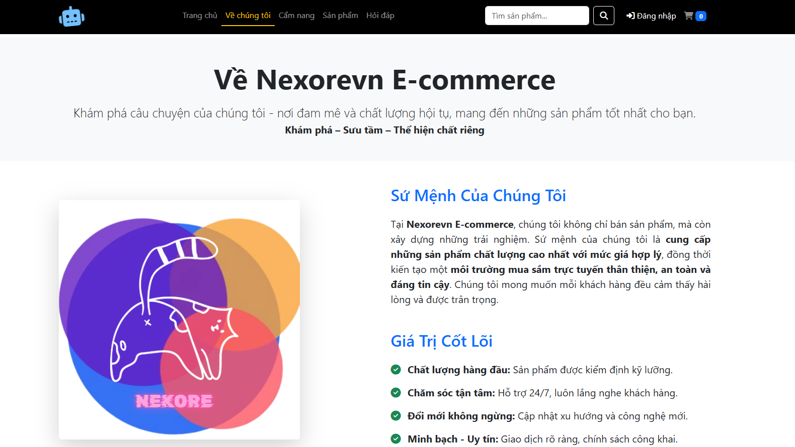

### Giao diện của “Cẩm nang”

* **Tiêu đề:** Cẩm Nang Toàn Diện
* **Nội dung:** Hướng dẫn chọn gear (màn hình, bàn phím, chuột, v.v.), giải thích vai trò của gear trong chơi game.
* **Mục lục:** "Bàn phím cơ là gì?", "Màn hình hiển thị" với các thông tin chi tiết.

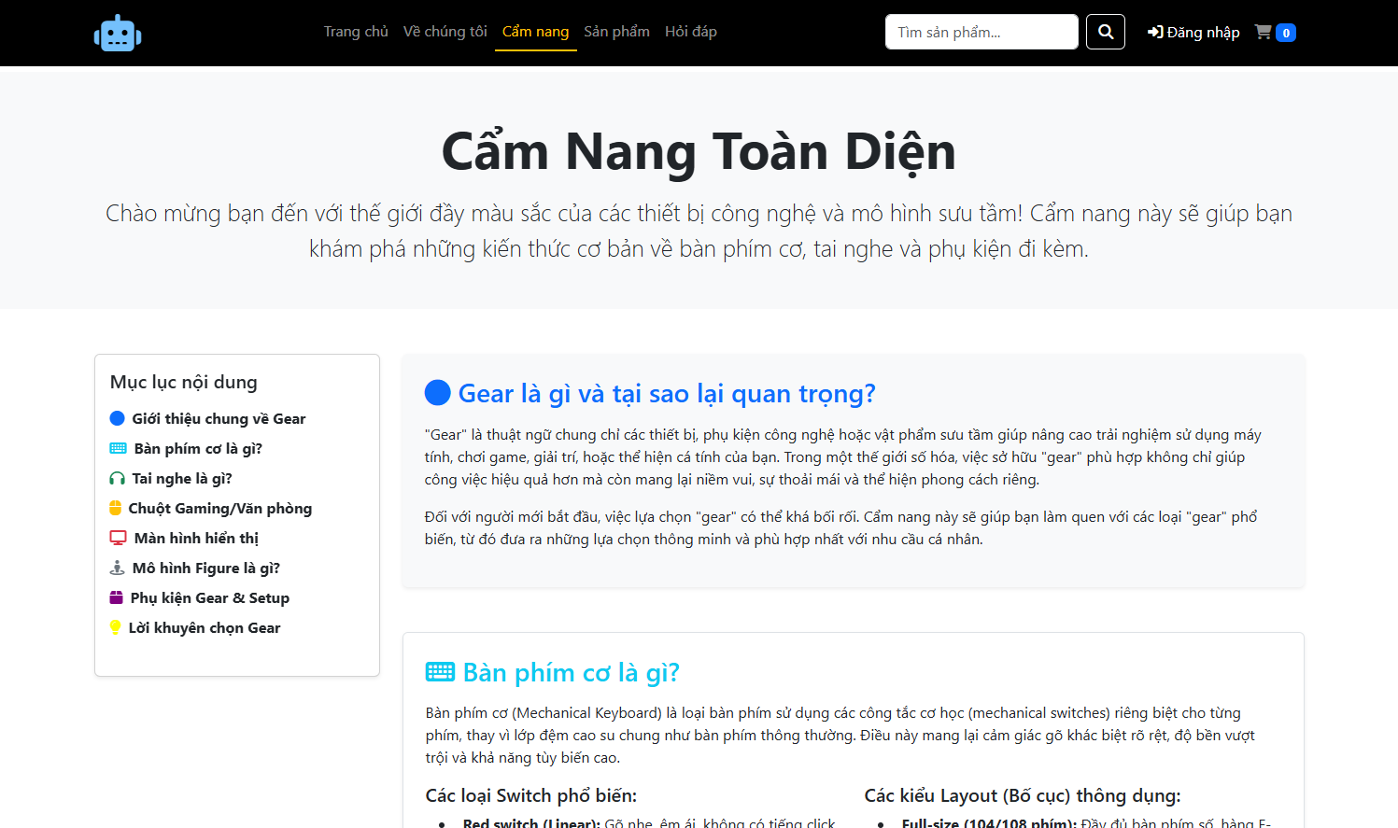

### Giao diện của “Sản phẩm”

* Hình ảnh tất cả sản phẩm của cửa hàng và tính năng lọc và sắp xếp sản phẩm:

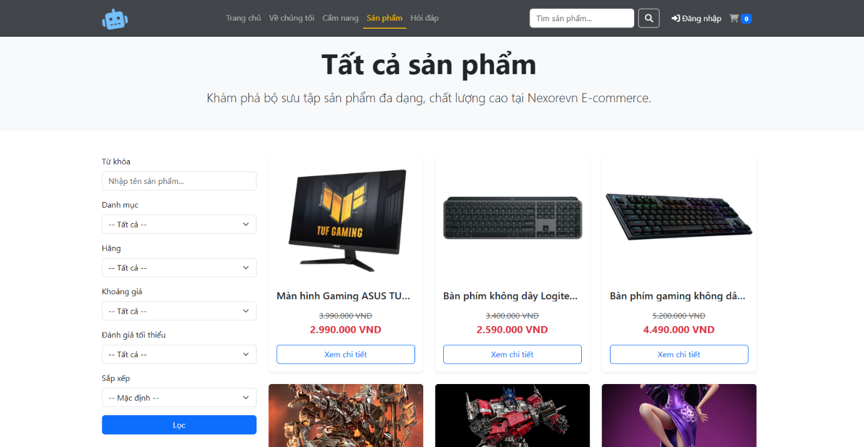

* Lọc theo “từ khóa”:

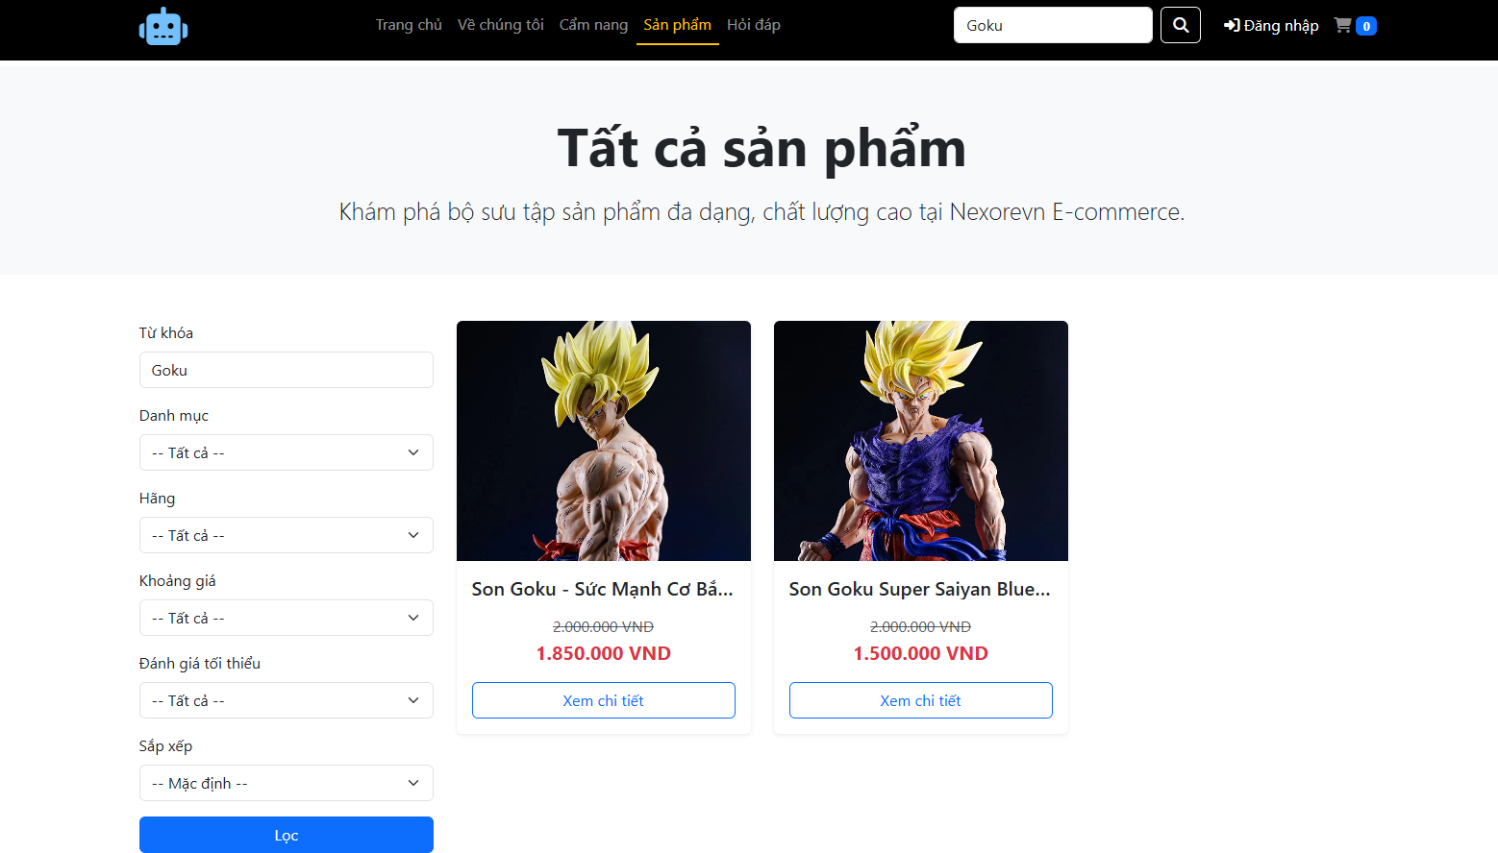

* Lọc theo “Danh mục”:

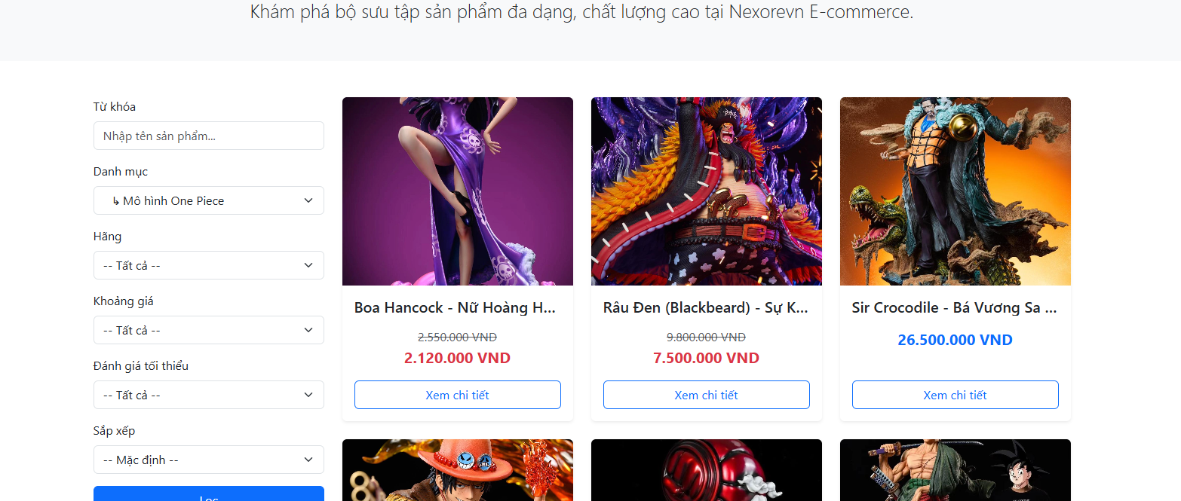

* Lọc theo “Khoảng giá”:

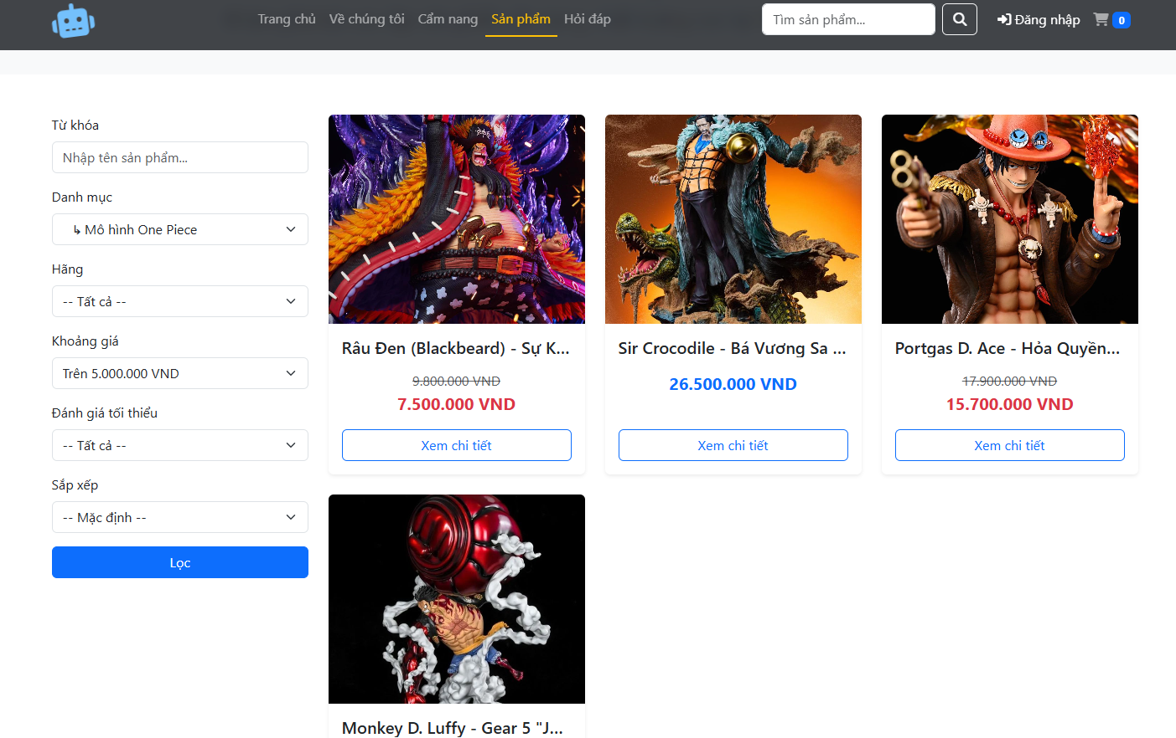

* Sắp xếp sản phẩm theo “Giá giảm dần”:

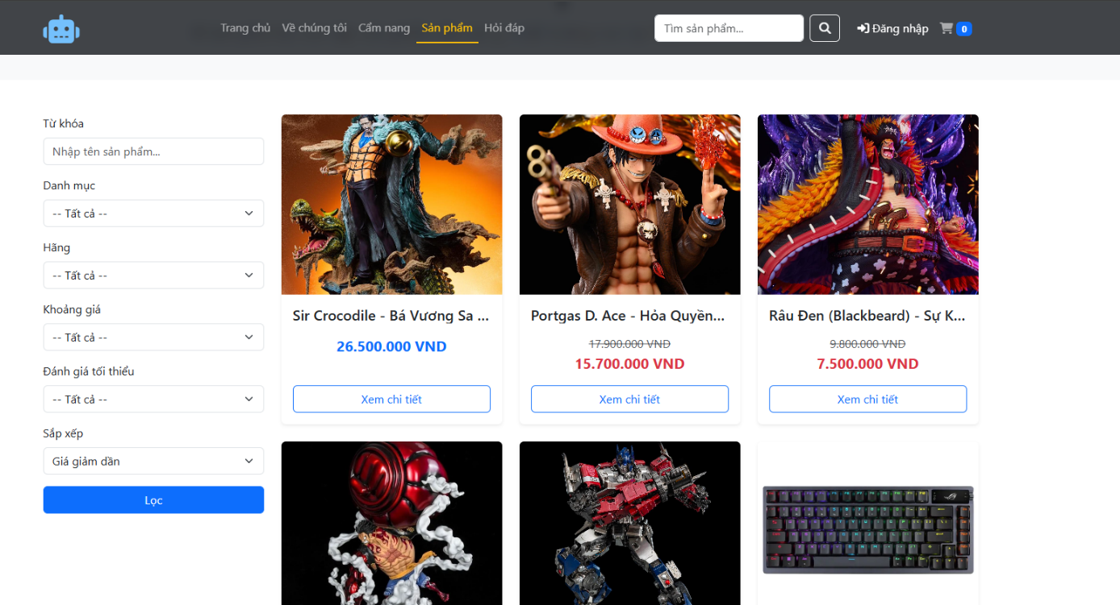

* Chi tiết sản phẩm: có mô tả sản phẩm, tính năng thêm sản phẩm vào giỏ hàng và đánh giá sản phẩm.

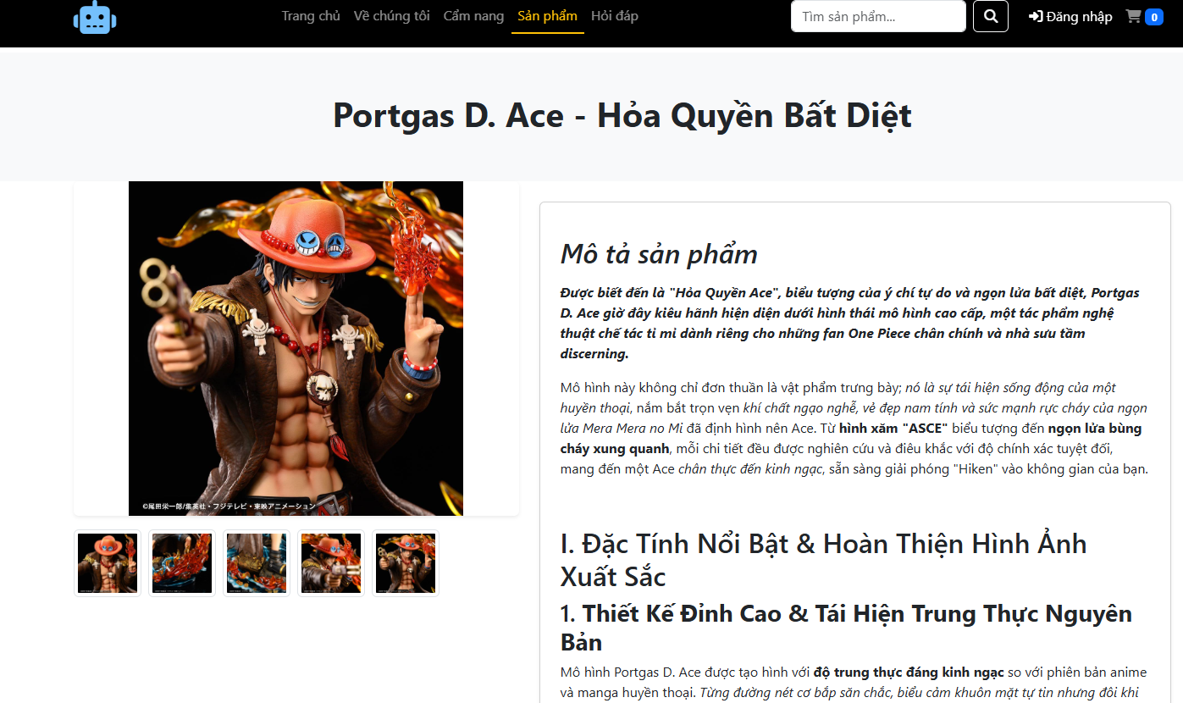

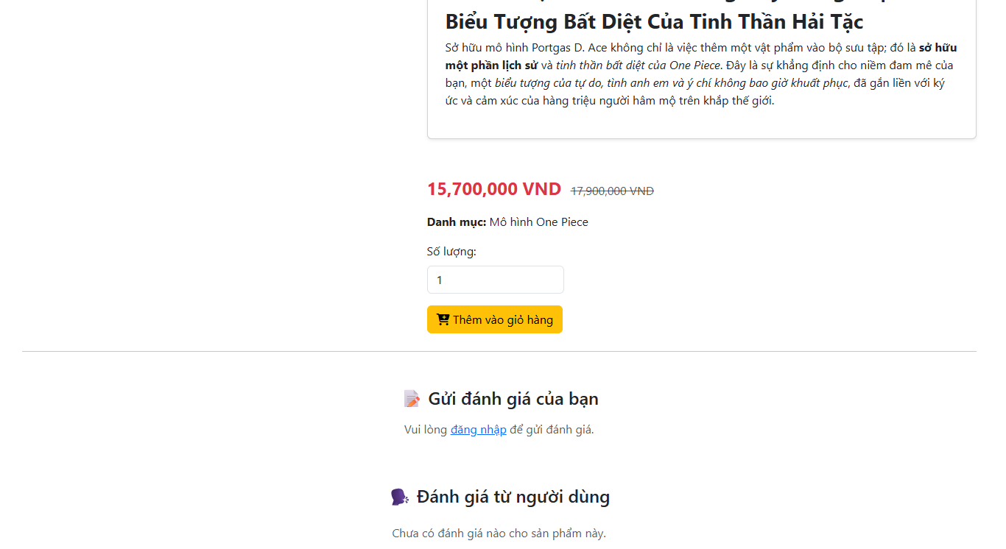

### Giao diện của “Hỏi đáp”

* **Tiêu đề:** FAQ - Một số câu hỏi thường gặp từ khách hàng của chúng tôi
* Các câu hỏi và câu trả lời ngắn gọn:

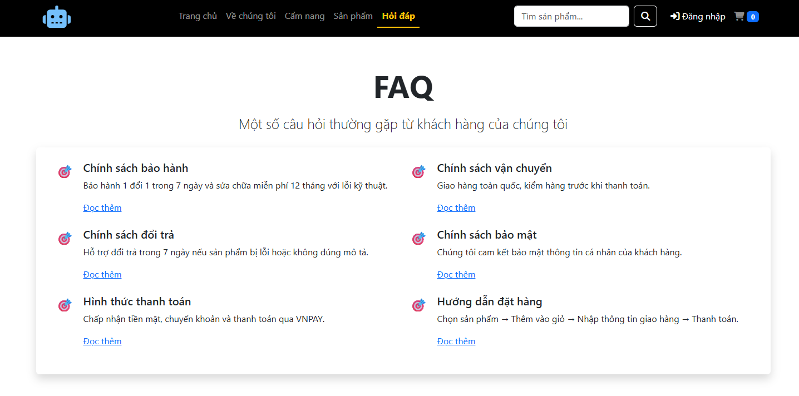

* Chi tiết chính sách bảo hành:

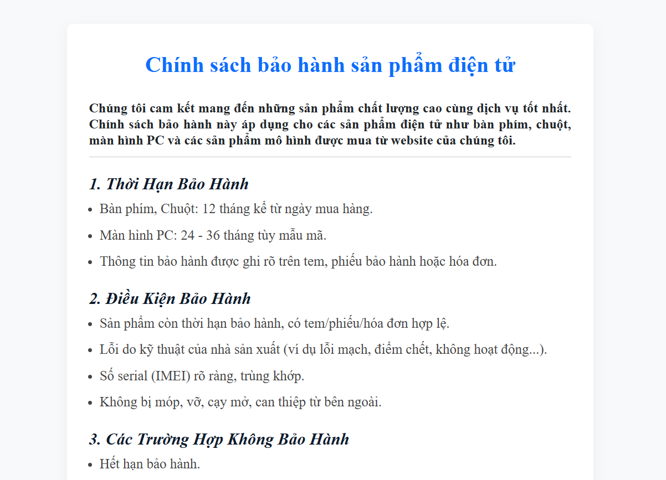

* Chi tiết chính sách đổi trả:

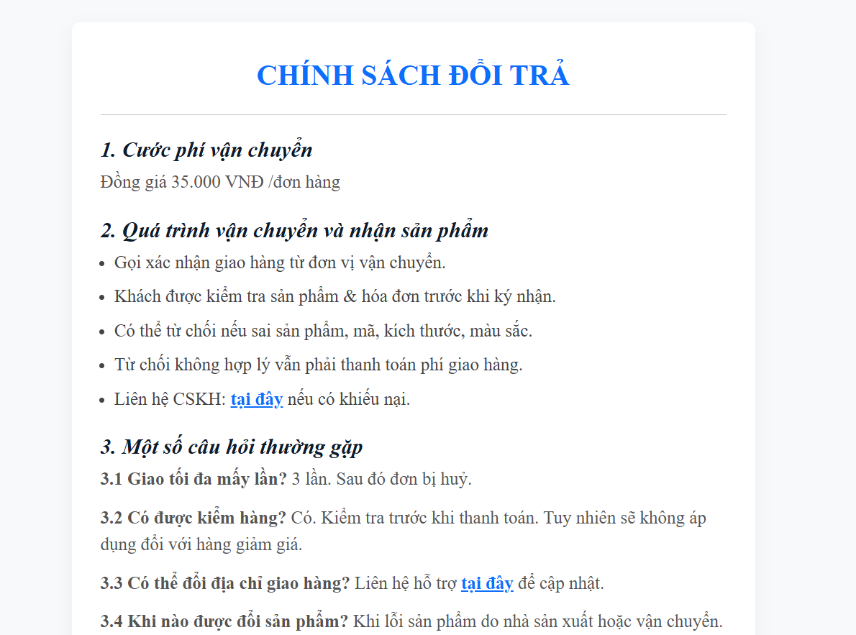

* Chi tiết hình thức thanh toán:

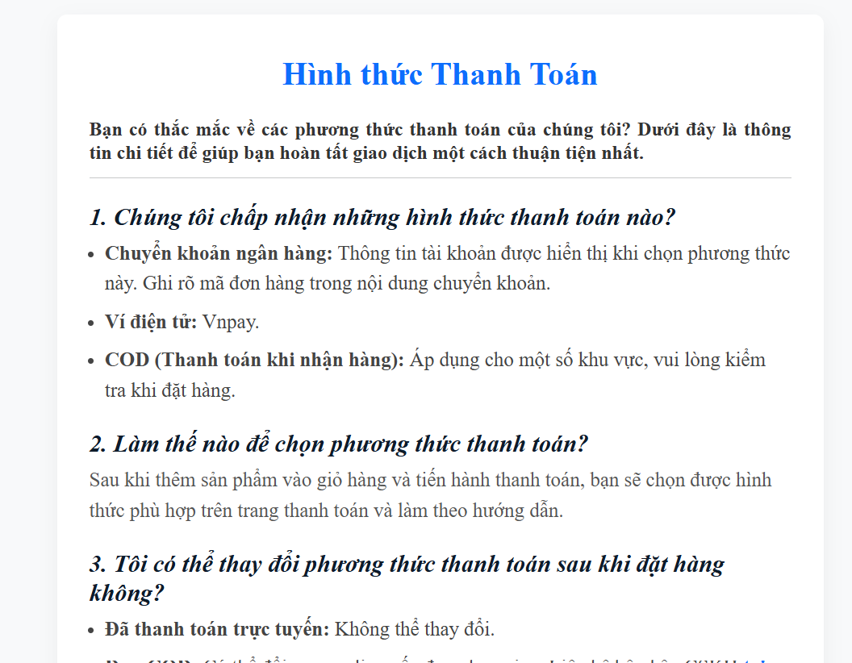

* Chi tiết chính sách vận chuyển:

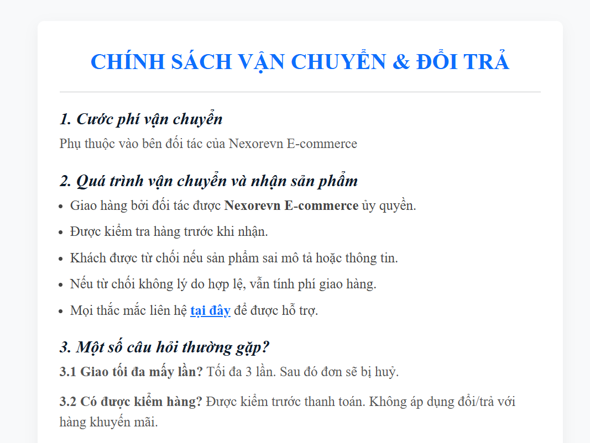

* Chi tiết chính sách bảo mật:

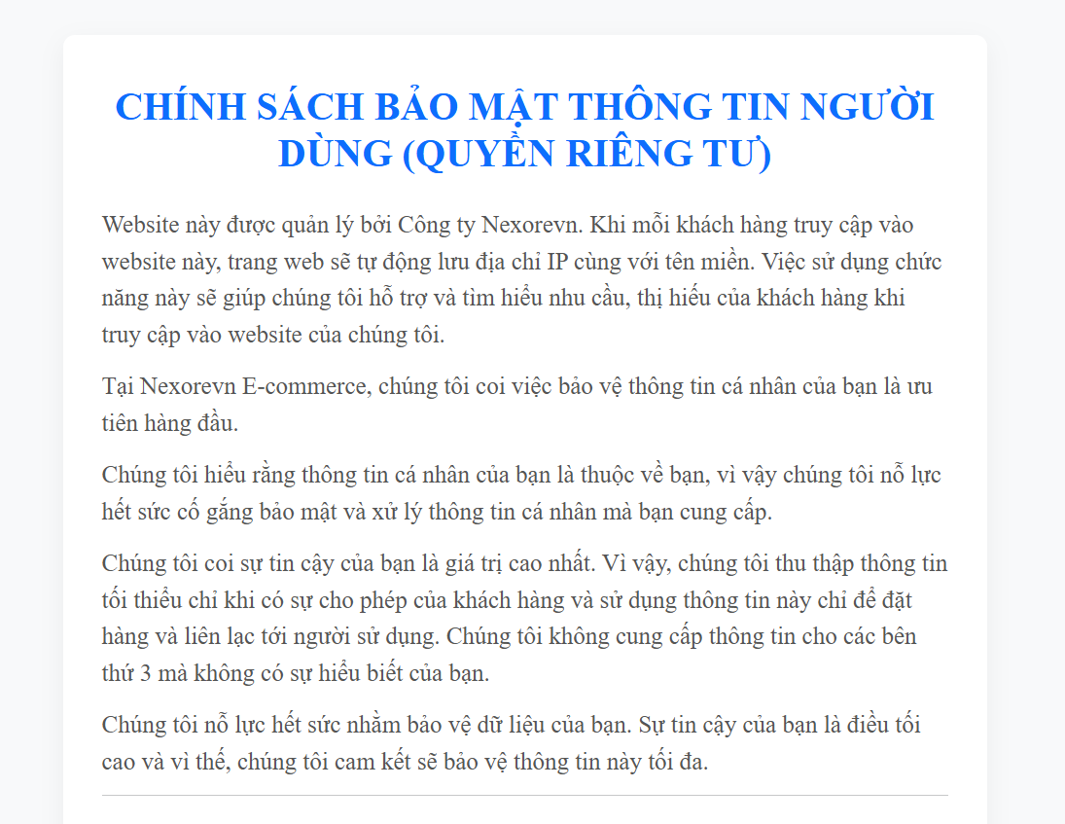

* Chi tiết hướng dẫn đặt hàng:

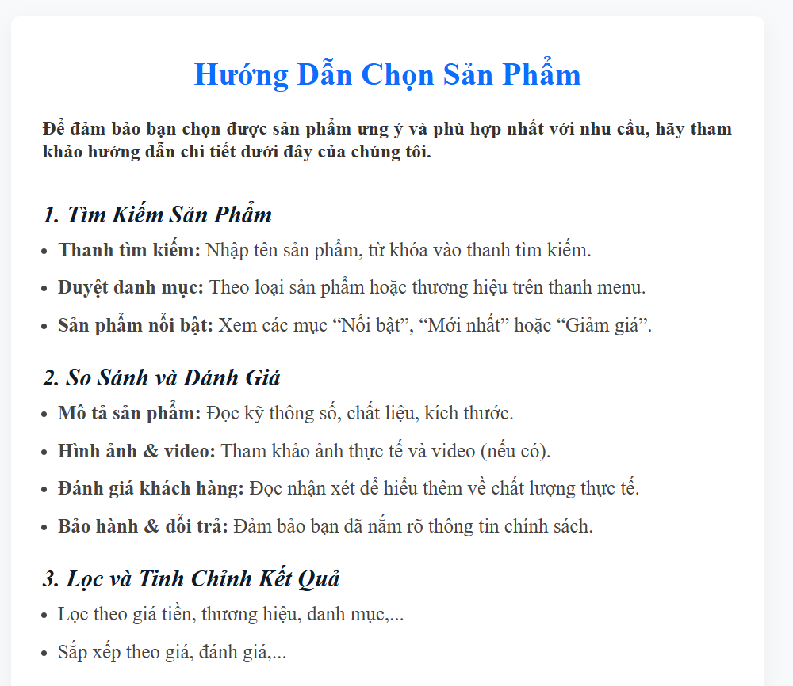

* Trang “Liên hệ hỗ trợ” cung cấp form để khách hàng gửi câu hỏi hoặc phản hồi.
* Thông tin liên hệ bao gồm email, hotline và địa chỉ văn phòng, kèm bản đồ hỗ trợ định vị.

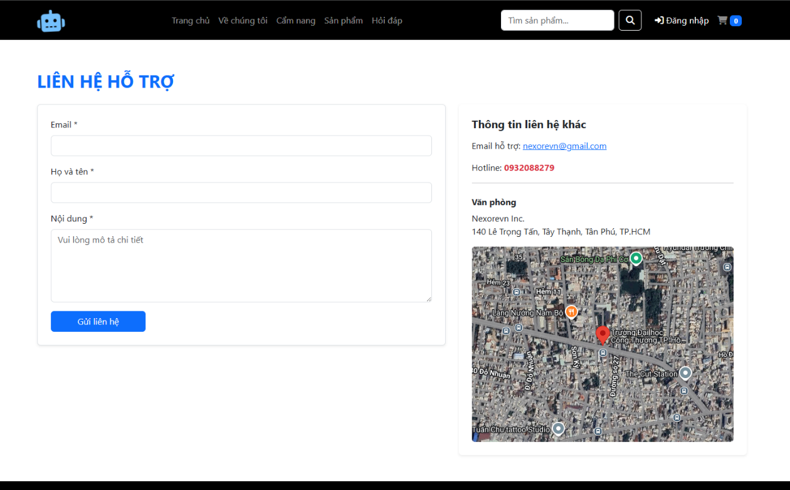

## Giao diện đăng nhập/ đăng ký

* Đăng nhập: tên tài khoản và mật khẩu

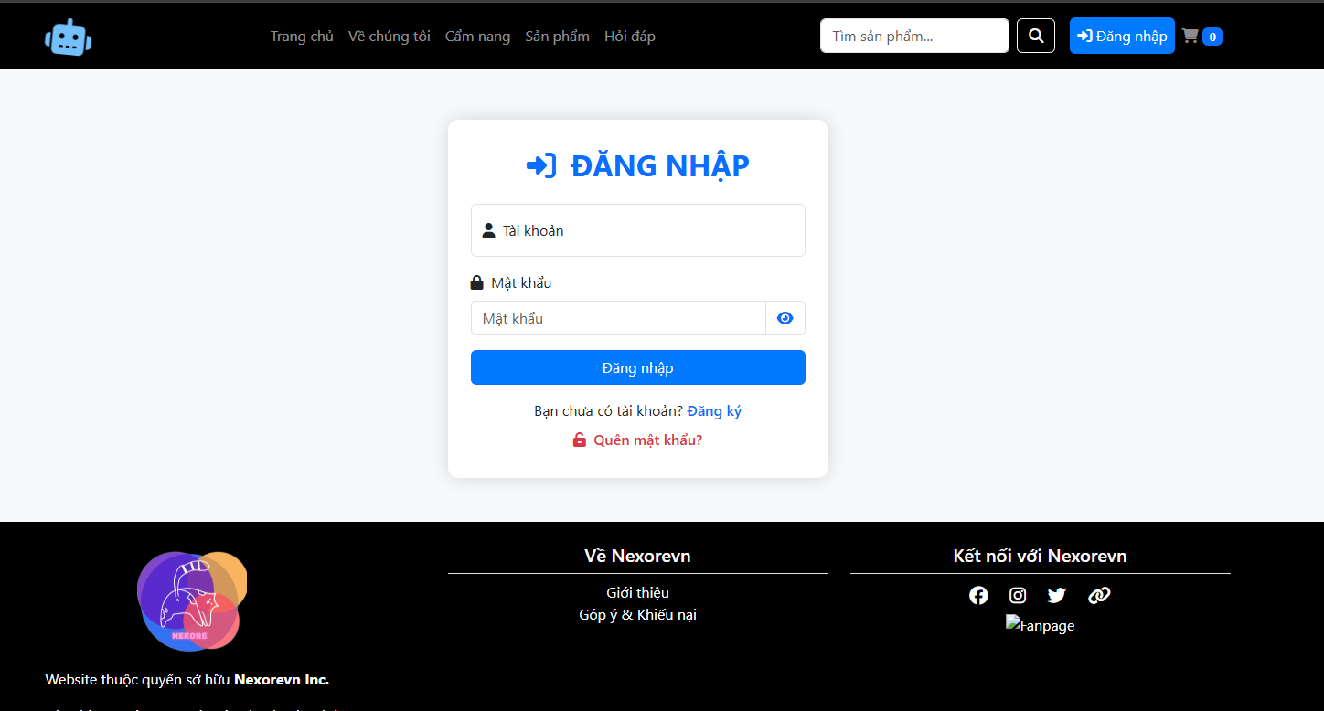

* Đăng ký tài khoản: tên tài khoản, email, số điện thoại, mật khẩu, xác nhận mật khẩu

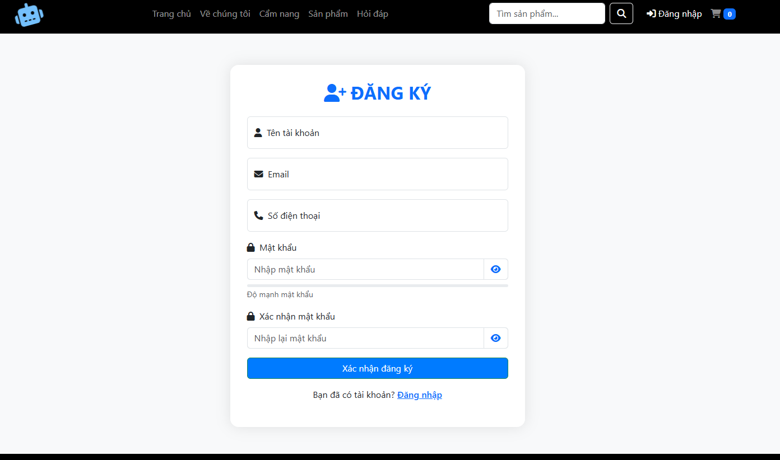

* Nếu quên mật khẩu thì nhập email để lấy mã PIN

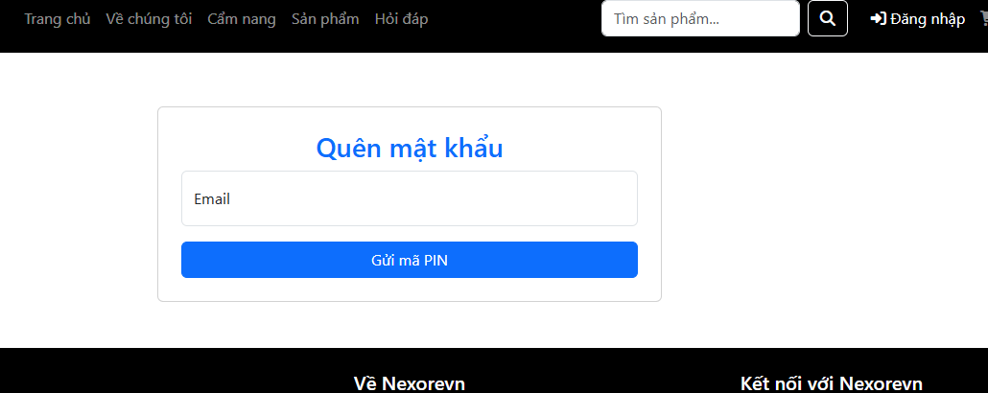

* Nhập mã PIN nhận ở email vào để xác thực

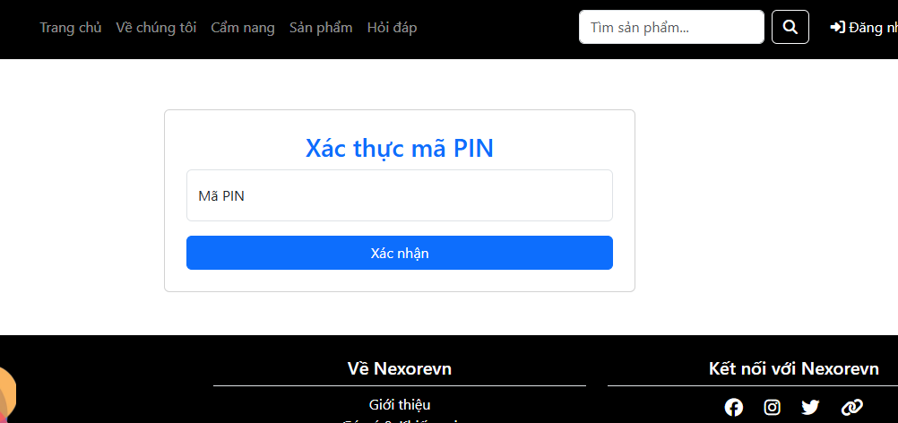

* Đặt lại mật khẩu mới và xác nhận mật khẩu

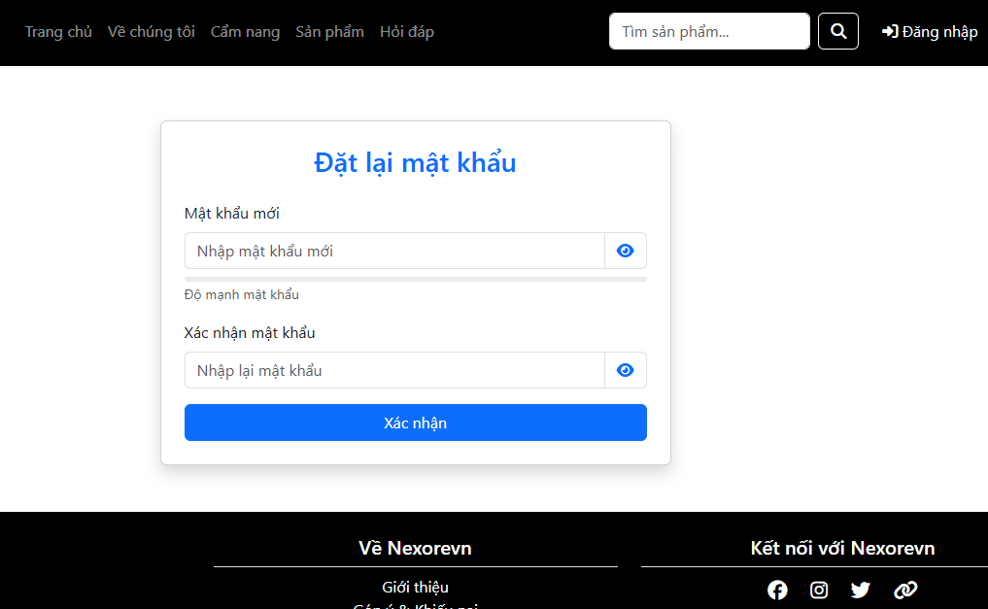

* Khi đăng nhập thành công, hiển thị tên người dùng và có thể truy cập đơn hàng

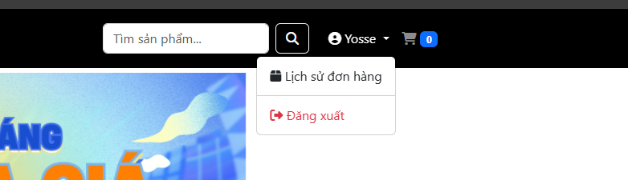

* Form đánh giá và danh sách đánh giá

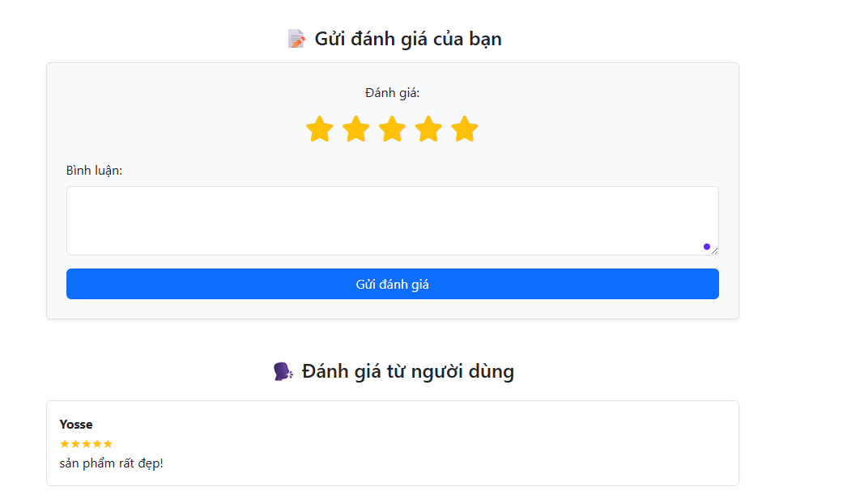

* Thông tin giỏ hàng

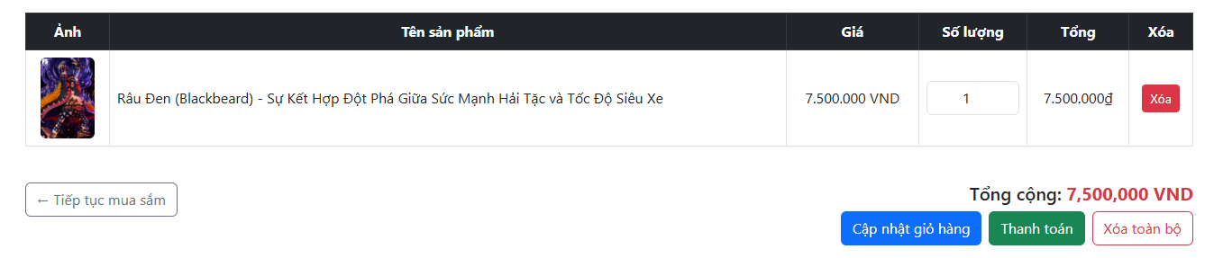

* Xác nhận đơn hàng: thông tin người nhận, giỏ hàng, phương thức thanh toán

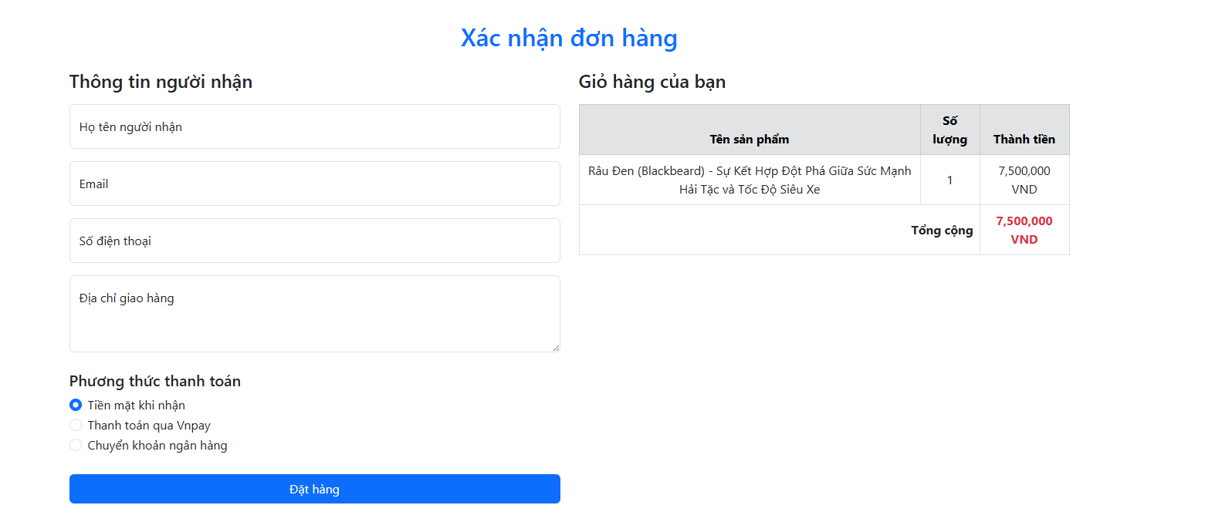

* Xác nhận đơn hàng thành công

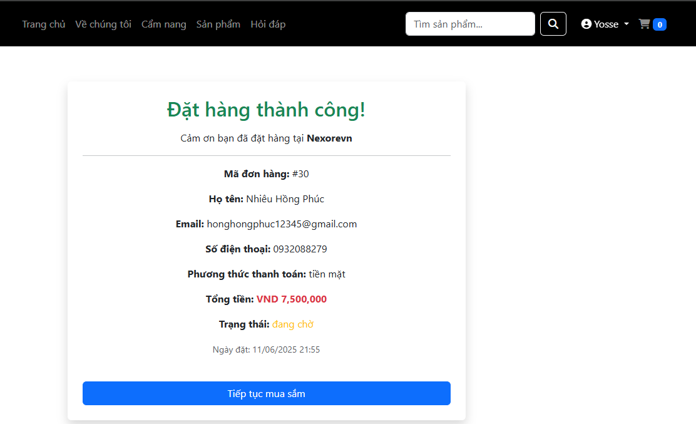

## Giao diện quản lí admin

### Giao diện chính

* Giao diện dành cho quản trị viên, hiển thị thống kê doanh thu, người dùng, và sản phẩm qua các biểu đồ.
* Cung cấp các công cụ quản lý từ banner đến đơn hàng và khách hàng.

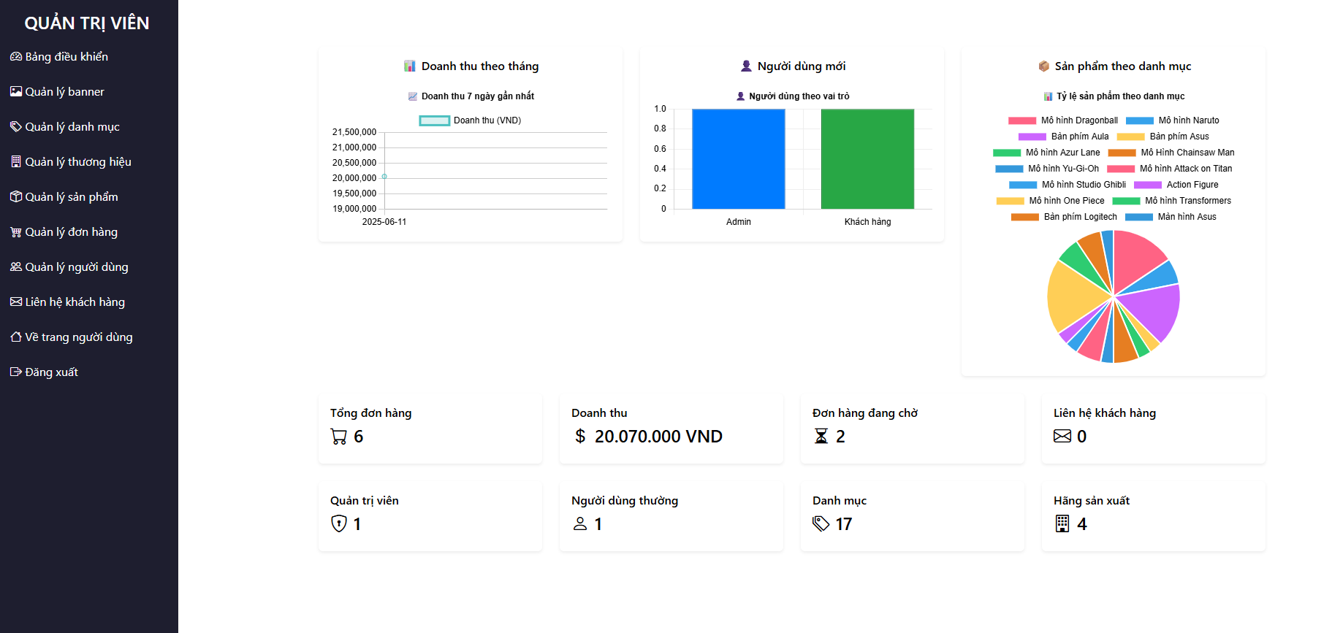

### Quản lí banner

* Giao diện cho phép quản trị viên thêm, sửa, hoặc xóa banner quảng cáo.
* Hiện tại có một số banner đang hiển thị, tất cả đều ở trạng thái "Hiển thị" nhưng chưa có liên kết (link).

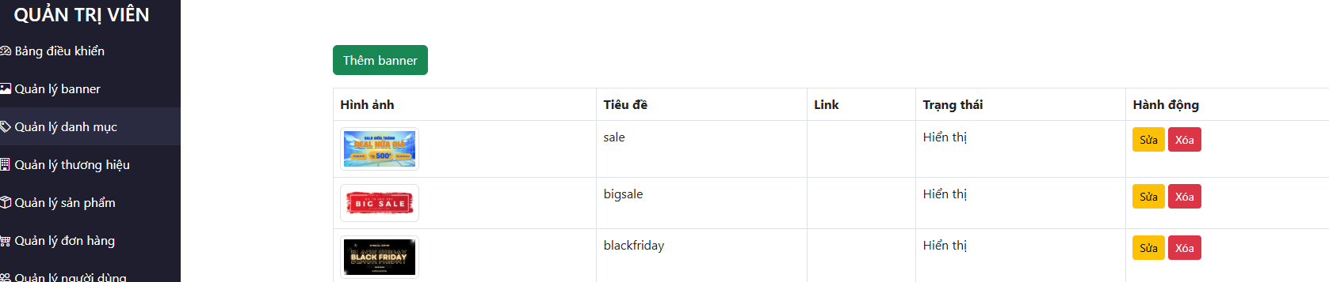

### Quản lí danh mục

* Giao diện cho phép quản trị viên thêm, sửa hoặc xóa các danh mục sản phẩm.
* Hiện tại có một số danh mục, bao gồm bàn phím, màn hình và mô hình, với tùy chọn chỉnh sửa hoặc xóa.

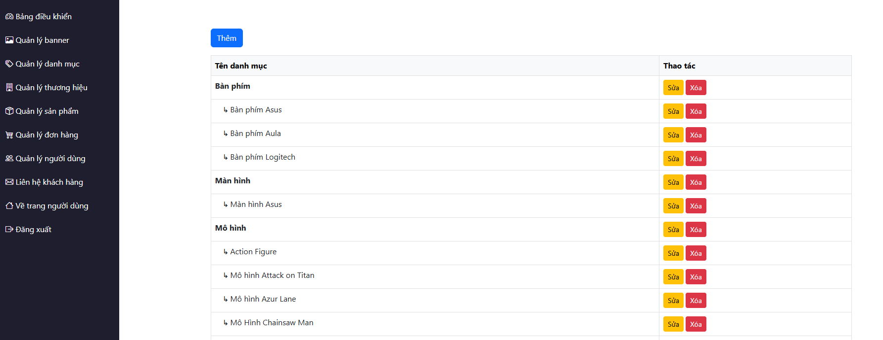

### Quản lí thương hiệu

* Giao diện cho phép quản trị viên thêm, sửa hoặc xóa thương hiệu.
* Hiện tại có một số thương hiệu được liệt kê, tất cả đều có tùy chọn chỉnh sửa và xóa.

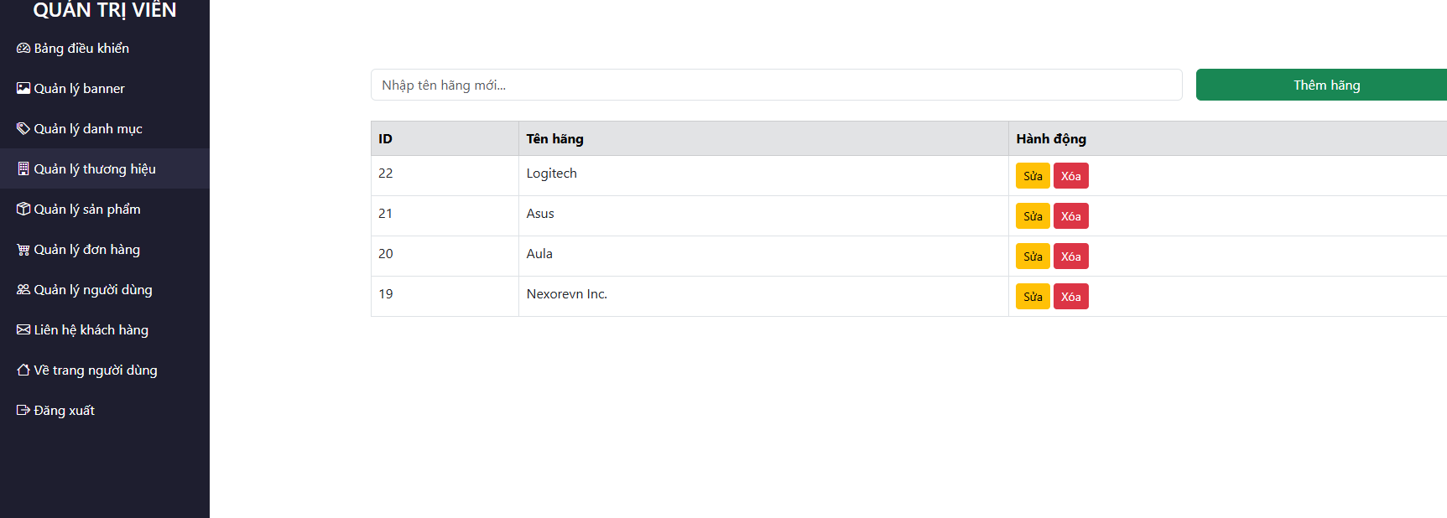

### Quản lí sản phẩm

* Giao diện cho phép quản trị viên thêm, sửa hoặc xóa sản phẩm.
* Hiện tại có một số sản phẩm được liệt kê, bao gồm màn hình, bàn phím và mô hình, với thông tin giá, hình ảnh, danh mục và tùy chọn chỉnh sửa/xóa.

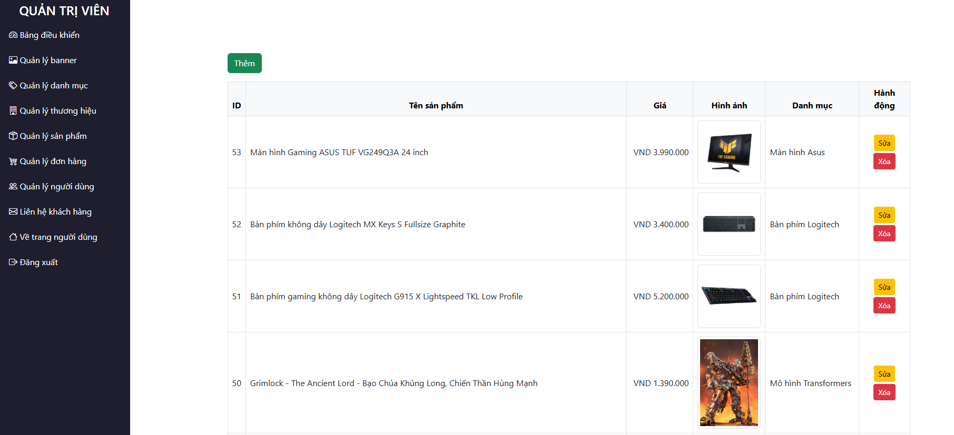

### Quản lí đơn hàng

* Giao diện cho phép quản trị viên theo dõi thông tin khách hàng, bao gồm ngày đặt và trạng thái đơn hàng.
* Hiện tại có một số khách hàng được liệt kê, bao gồm trạng thái "Đang chờ" hoặc "Đã xác nhận" và có tùy chọn xem chi tiết.

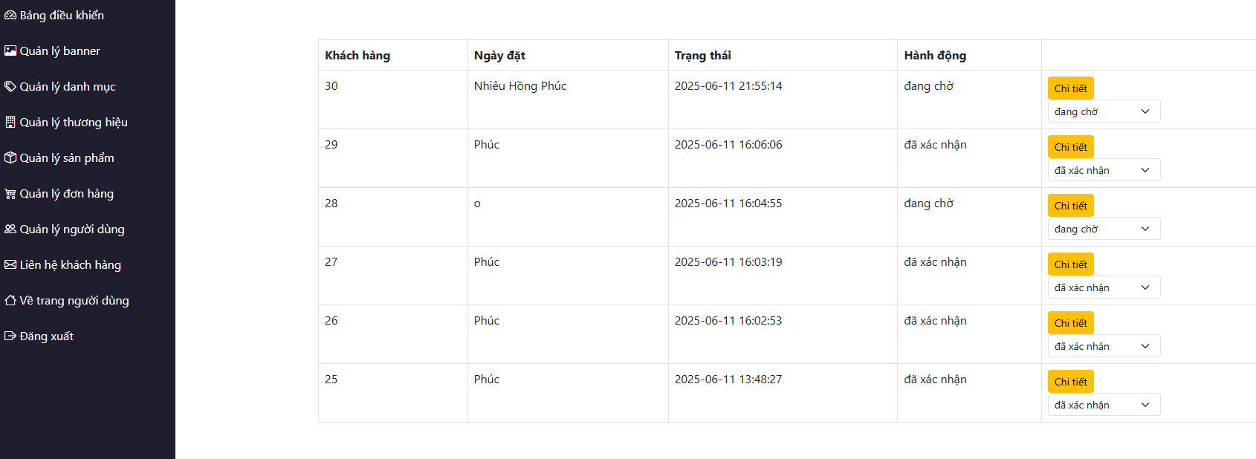

### Quản lí người dùng

* Giao diện cho phép quản trị viên thêm, sửa hoặc xóa người dùng.
* Hiện tại có một số người dùng, bao gồm 1 tài khoản khách hàng (Yosse) và 1 tài khoản admin (Admin), với thông tin email và vai trò tương ứng.

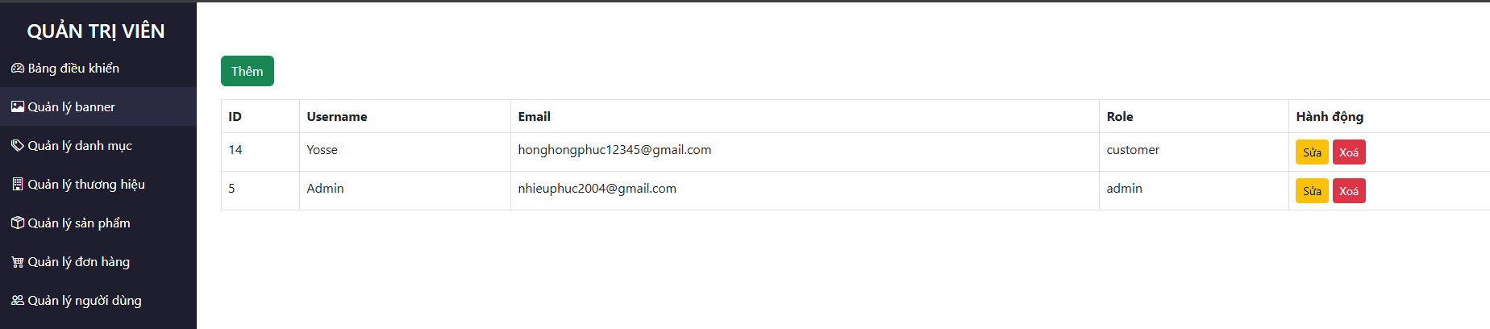

# KẾT LUẬN

## Tóm tắt nội dung báo cáo

Báo cáo này phân tích việc xây dựng website bán mô hình (Figure), một lĩnh vực đang phát triển mạnh mẽ trong cộng đồng sưu tầm. Đánh giá tiềm năng của website, nêu lên những lợi ích và thách thức, đồng thời đề xuất những hướng phát triển nhằm nâng cao chất lượng dịch vụ, cải thiện trải nghiệm mua sắm và mở rộng cộng đồng sưu tập mô hình.

## Định hướng phát triển tương lai

Website bán mô hình cần phát triển theo hướng tối ưu giao diện, đa dạng sản phẩm, và tăng cường marketing để thu hút khách hàng. Việc cải thiện trải nghiệm người dùng, hiển thị sản phẩm chất lượng cao, và mở rộng danh mục mô hình sẽ giúp tăng sức cạnh tranh. Đồng thời, xây dựng cộng đồng, tổ chức sự kiện, và hợp tác với các thương hiệu lớn sẽ thúc đẩy sự phát triển bền vững. Trong tương lai, ứng dụng công nghệ AI và phát triển nền tảng di động sẽ nâng cao tiện ích mua sắm, mở rộng thị trường và tăng sự gắn kết với khách hàng.

## Kết luận chung

Website bán mô hình không chỉ đơn thuần là một nền tảng thương mại điện tử mà còn là nơi kết nối cộng đồng người đam mê sưu tập. Việc xây dựng một giao diện thân thiện, tối ưu hóa trải nghiệm người dùng và đa dạng hóa sản phẩm sẽ giúp website thu hút và giữ chân khách hàng. Đồng thời, các chiến lược marketing hiệu quả, kết hợp với công nghệ hiện đại như AI và nền tảng di động, sẽ mở rộng thị trường và nâng cao khả năng cạnh tranh.

Trong tương lai, website cần tiếp tục cải tiến, mở rộng dịch vụ và xây dựng một cộng đồng vững mạnh để không chỉ trở thành nơi mua sắm mà còn là điểm đến của những người yêu thích mô hình. Với hướng đi đúng đắn và sự đầu tư hợp lý, website bán mô hình có tiềm năng phát triển bền vững, mang lại giá trị lâu dài cho cả doanh nghiệp và khách hàng.